gue | gue
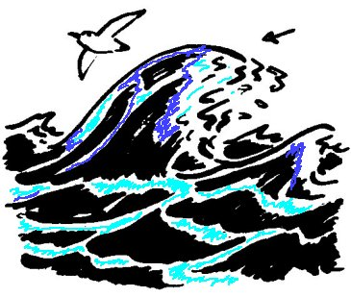

une vague
²une vague

